

**70005**

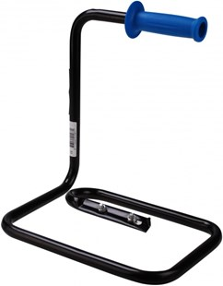

**Standaard HFS**

voor armatuur 300 - 500W  
met geïsoleerde handgreep

Technische gegevens:

|  |  |
| --- | --- |
| Artikelnummer | 70.005 |
| EAN code | 8713265015871 |
| Merk | Eurolux |
| Omschrijving | vaste standaard HFS 300 |
| Materiaal | zwart geëpoxeerd staal |
| Inclusief | bevestigingsmateriaal M8 bouten en moeren |
| Gebruik | Voor klasse II of klasse III veiligheidsarmaturen |